CNE mantiene monitoreo de más de 135 deslizamientos en todo el país
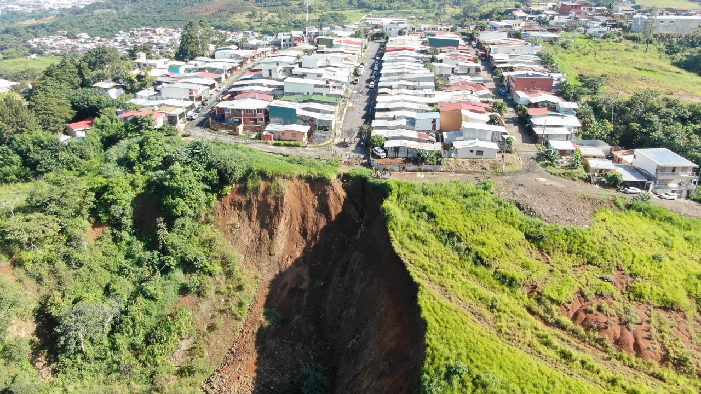
- En Costa Rica, al menos un 60% de su territorio es vulnerable a deslizamientos

- La CNE tiene identificadas zonas que, por sus características, presentan una mayor probabilidad de deslizamiento

San José, lunes 5 de octubre de 2020. Debido a factores como la lluvia, sismicidad y topografía del lugar, los deslizamientos se vuelven cada vez más comunes en esta época del año. Debido a esto, la Comisión Nacional de Prevención de Riesgos y Atención de Emergencias en conjunto con los Comités Municipales de Emergencias mantienen un monitoreo constante en más de 135 deslizamientos en todo el territorio nacional que permanecen activos y podrían generar afectación en la población.
La mayoría de estos deslizamientos se encuentran en zonas urbanas dentro de la Gran Área Metropolitana. Otra parte de ellos se ubican en lugares como Turrialba, Pérez Zeledón, Tilarán, Quepos, Zona de los Santos, Golfito, Corredores, Coto Brus, entre otros.
Según el geólogo de la CNE, Lidier Esquivel, “en Costa Rica, al menos un 60% de su territorio puede estar vulnerable a deslizamientos que se ven acelerados por factores propios tales como, composición geológica, pendiente, sismicidad cercana, y condición climática adversa, hay que sumar también factores humanos como la mala canalización de aguas o las construcciones en terreno peligroso y otros”.
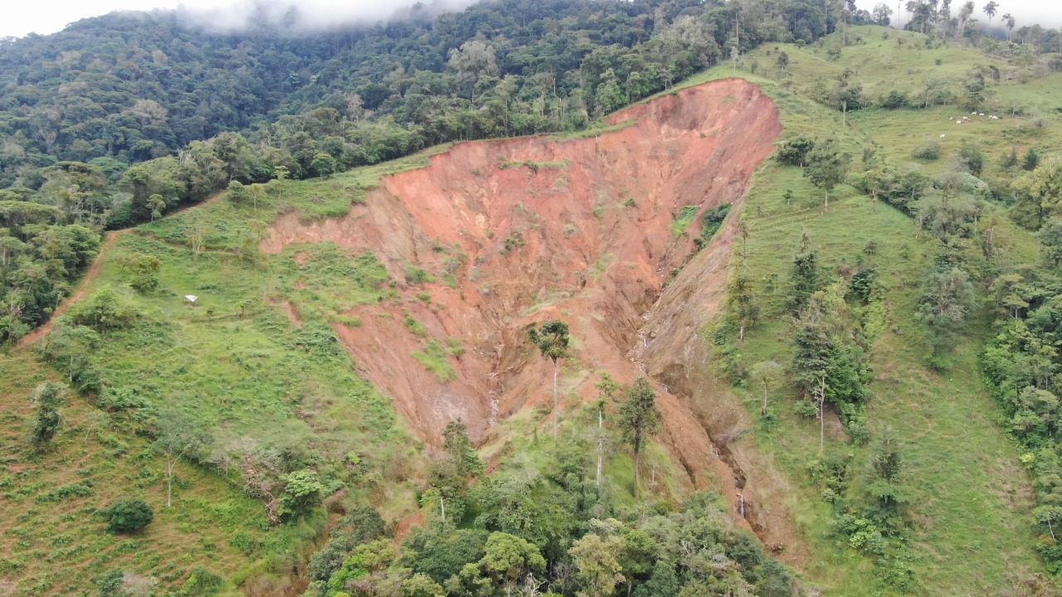
Aunque un desplazamiento de tierra puede darse en cualquier parte del país, existen zonas que por sus características presentan una mayor probabilidad de deslizamiento como son, algunos sectores de Desamparados, Acosta, Puriscal, la Zona de los Santos, Pérez Zeledón y Turrialba. En algunos de estos sitios, una práctica común es el corte en los terrenos y la utilización de rellenos de suelo mal compactos, sumado a malos manejos de agua, lo que incrementan las probabilidades de generar un deslizamiento a largo plazo, puntualizó Esquivel.
A lo largo de los años, algunos deslizamientos han requerido la rápida acción del cuerpo técnico de la CNE como lo han sido los deslizamientos en El Tablazo en Higuito de Desamparados, en Alajuelita el deslizamiento de los Mangos y la Cascabela, el deslizamiento de Copey y San Isidro de Dota, también el deslizamiento de Potrerillos en el sector de Acosta y el más reciente, Valladolid en Desamparados.
Los esfuerzos se enfocan en la disminución de los daños en la infraestructura y prioritariamente la población, por lo tanto, cuando existe una alerta por un posible deslizamiento, se evalúa, estudia y monitorea el lugar para después establecer un lumbral de peligro.
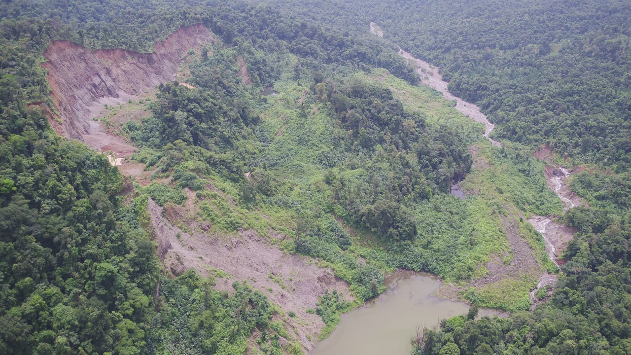
La coordinación con el Comité Municipal de Emergencias y la comunidad afectada es vital para tomar medidas de vigilancia, alertamiento y control, sobre todo en época lluviosa.
Las acciones pueden variar según cada escenario, debido a la complejidad técnica y los recursos necesarios. Por ejemplo, en el deslizamiento en Abrojo en la zona de Corredores, la CNE hizo un canal de drenaje que permitió direccionar la carga hídrica de una laguna y eso ayudó a la estabilización general de la masa de tierra, al permitir una condición de riesgo manejable, sin embargo, no siempre con una obra se puede controlar la amenaza y deben tomarse medidas aún más drásticas, como la reubicación de población agregó Esquivel.
Además, se han presentado importantes deslizamientos producto de eventos de origen natural como el deslizamiento en el año 2010 en el sector de Lajas en Escazú que fue producto de las fuertes lluvias ocasionadas por la Tormenta Tropical Tomas, así como los habituales deslizamientos en la ruta 32 en el tramo que usualmente comprende desde el túnel Zurquí, hasta Río Sucio, cuando se dan fuertes lluvias en el sector.
Señales de un posible deslizamiento
Antes de un deslizamiento, existen diferentes advertencias como la ruptura en la superficie en forma de grietas que se abren con el pasar del tiempo. Además, se presentan algunas evidencias indirectas en la infraestructura como, por ejemplo, cuando se traban las puertas y ventanas, vidrios que se rompen y paredes que muestran fisuras, inclinación de árboles o tendido eléctrico, ruptura de tuberías de aguas y alcantarillas entre otros.
Ante alguna de estas manifestaciones, la población debe solicitar asesoría técnica en la Municipalidad a la que pertenece para valorar la condición de riesgo y salvaguardar a vida humana.

